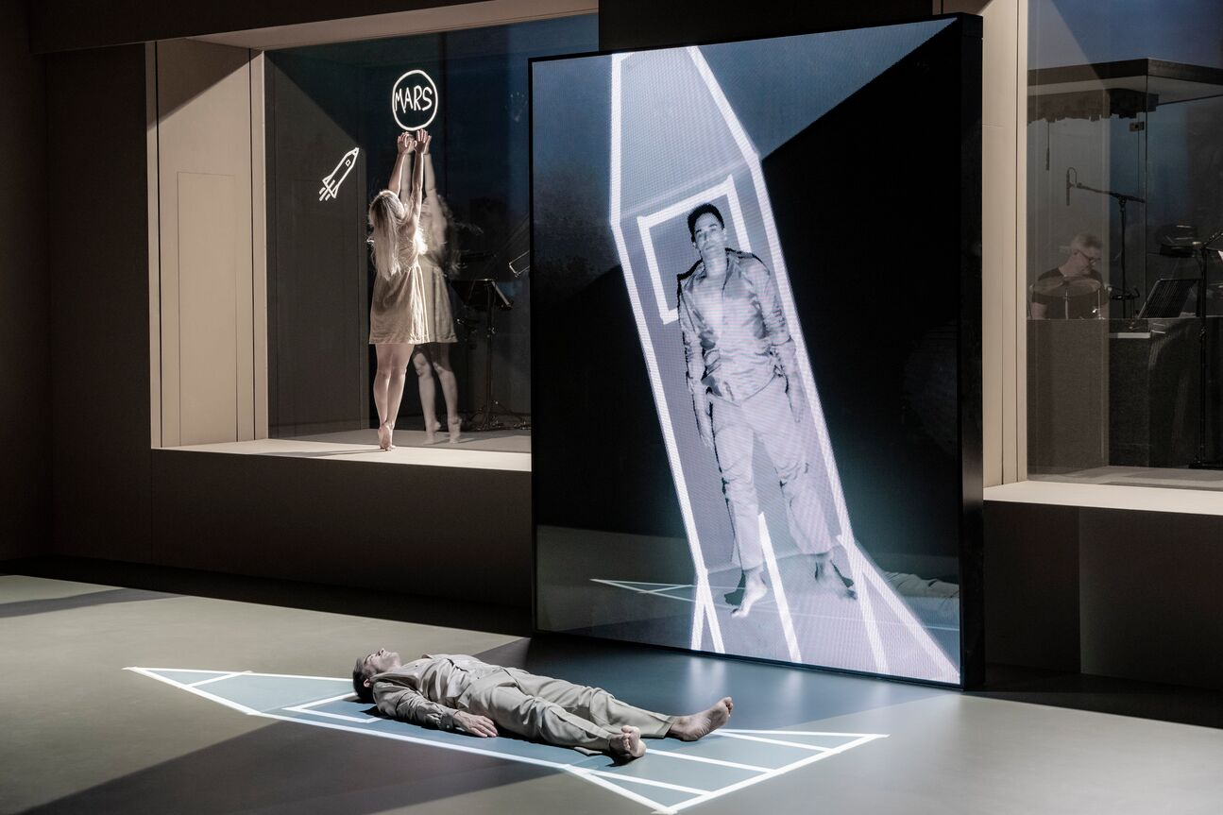
Scène de Lazarus, la comédie musicale à succès de David Bowie et Enda Walsh
Photo fournie gracieusement par Stage Entertainment ; crédit photo : Jan Versweyveld

Les systèmes Sennheiser Digital 6000 confèrent fiabilité HF sans compromis, grande simplicité d’utilisation et clarté du son à la comédie musicale Lazarus
Après avoir fait salle comble à New York et Londres, l’héritage musical de David Bowie a été mis en scène à Amsterdam, dans la salle DeLaMar

Amsterdam, Pays-Bas, 15 avril 2021 – Avec Ivo van Hove pour metteur en scène et Henry Hey à la direction musicale et aux arrangements, la comédie musicale Lazarus a séduit le public néerlandais au DeLaMar Theatre d’Amsterdam avant d’avoir dû interrompre les représentations pour cause de pandémie. Maintenant que l’on envisage des réouvertures partout en Europe, il faut espérer que la production puisse reprendre en 2021. C’est la société néerlandaise de location d’équipements Events Light en collaboration avec la société de production Stage Entertainment Nederland qui s’est chargée de fournir les équipements audio du spectacle, dont 20 canaux de systèmes de micro sans fil Sennheiser Digital 6000 avec émetteurs de poche miniatures SK 6212.

Quand Stage Entertainment Nederland (SEN) a contacté le propriétaire d’Events Light, Jeroen Frijters pour qu’il se charge de fournir le système audio du spectacle, Jeroen Frijters su immédiatement que seuls des équipements de la meilleure qualité pourraient satisfaire les attentes fortes de l’équipe.

C’est pourquoi Jeroen Frijters s’est rapproché de Vincent Tilgenkamp, spécialiste HF chez Sennheiser, afin qu’il l’aide à assembler un système haut de gamme à proposer à l’équipe de conception sonore de SEN.

« Depuis 20 ans que Events Light existe, nous faisons appel à Sennheiser », précise Jeroen Frijters. « Après nous être entretenus avec Vincent, nous avons décidé de nous doter d'émetteurs de poche miniatures SK 6212 pour microphones numériques sans fil afin de mieux répondre aux demandes d’une telle production théâtrale. »

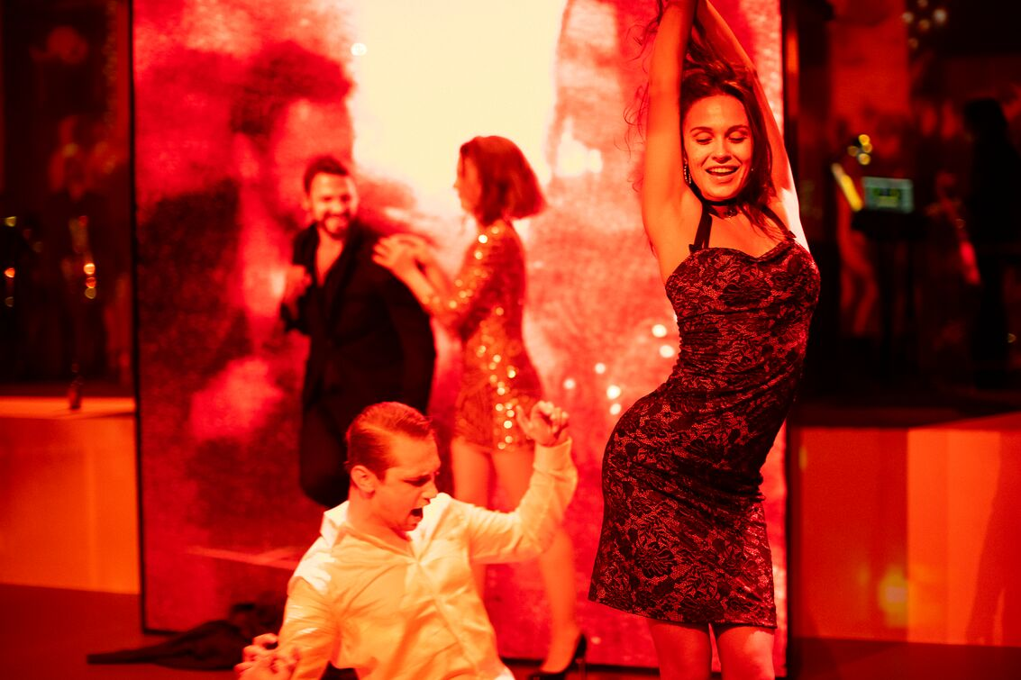 | La société néerlandaise de location d’équipements Events Light a collaboré avec la société de production Stage Entertainment Nederland pour fournir les meilleurs équipements audio, dont les micros sans fil Sennheiser Digital 6000  Photo fournie gracieusement par Stage Entertainment  Crédit photo : Jan Versweyveld

Avant de se décider à investir dans le système, qui serait livré à Events Light par le partenaire de Sennheiser Audiobizz, Jeroen Frijters et Vincent Tilgenkamp ont souhaité assister à une démonstration en présence de l’équipe SEN. Les ingénieurs du son Dennis Slot et Erwin Sterk ont été immédiatement convaincus par le Digital 6000 : fiabilité HF sans compromis, son numérique transparent, simplicité et rapidité d’utilisation grâce l’interface intuitive, dimensions compactes de l’émetteur de poche SK 6212 et plus de 12 heures d’autonomie.

« Nous avons fait appel à Henry Hey pour recréer l’ambiance de la production et l’adapter aux conditions acoustiques particulières de la salle DeLaMar, qui est bien plus grande que le New York Theatre Workshop à Manhattan où la comédie musicale Lazarus a été montée pour la première fois », rappelle Erwin Sterk.
« Erwin et moi-même étions les nouveaux dans l’équipe artistique, tous les autres ayant déjà travaillé sur les spectacles de New York et de Londres », ajoute Dennis Slot. « C’était un challenge au départ mais cela nous a aussi permis d’approcher la conception sonore avec un œil neuf et critique de façon à constater ce qui fonctionnait bien sur scène ou pas. Comme nous savions déjà que nous allions utiliser des équipements audio de nouvelle génération, le Digital 6000 a d’emblée coché toutes les cases : émetteur de poche compact, longue autonomie et grande simplicité d’utilisation du système. »

JoHaLee Glastra, spécialiste des systèmes sans fil et du placement des micros, s’est également montré très enthousiaste quant au choix du Digital 6000.

« Pour moi, le plus gros avantage, c’est l’autonomie exceptionnelle de l’émetteur de poche », explique-t-il. « On allait pouvoir charger les batteries le matin avant le début des répétitions, elles tiendraient toute la journée et même à la fin du spectacle, il resterait encore de la charge. »
« L’ingénieur « façade », Pepijn Bos, confirme, ajoutant que pour un spectacle en un acte comme Lazarus, c’est très tranquillisant de pouvoir compter sur un système avec une batterie « qui dure, qui dure ».

Le fait de ne pas devoir recharger les batteries des émetteurs de poche SK 6212 au cours de la journée aide grandement les techniciens en plus de permettre aux interprètes de se concentrer pleinement sur leur performance  Photo fournie gracieusement par Stage Entertainment  Crédit photo : Jan Versweyveld | 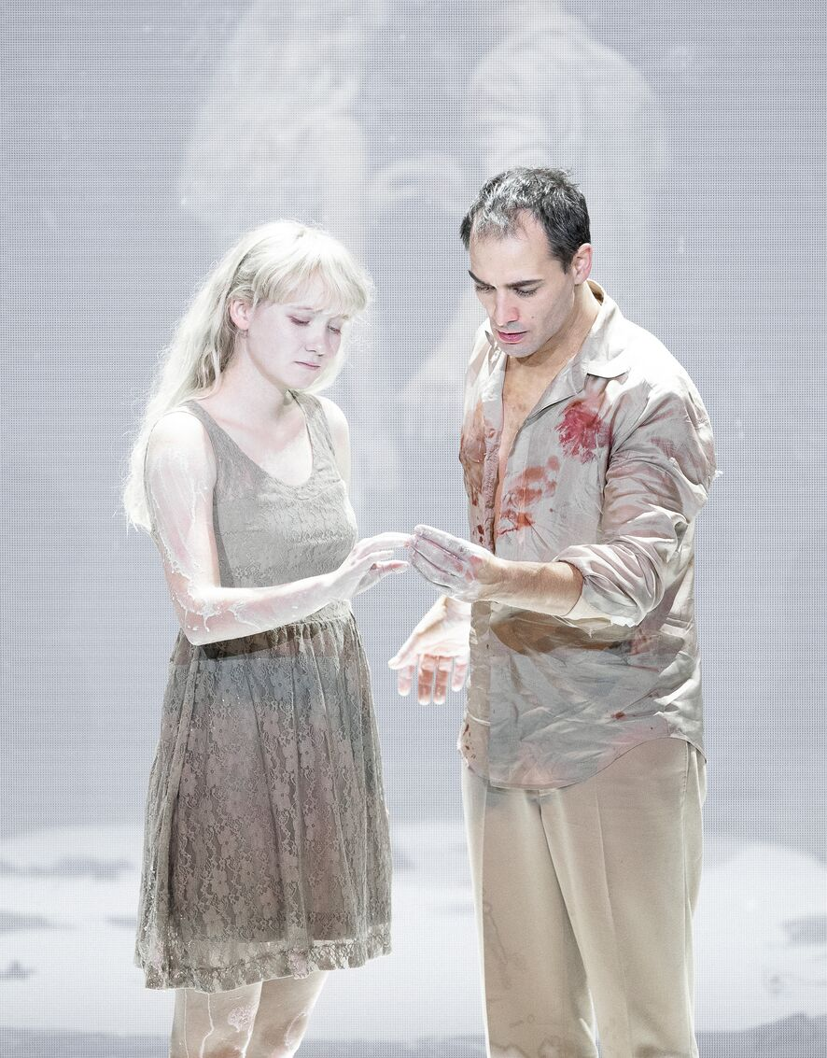

Pour JoHaLee Glastra, cette autonomie est très appréciable pour les interprètes également qui peuvent se concentrer pleinement sur les signaux d'éclairage et de son avec l’avantage de pouvoir prolonger les répétitions et même s’accorder des moments de détente, ce qui est impossible quand il faut changer les batteries au cours de la journée. « Ma devise, c’est que moins on intervient dans la sphère d’un artiste sur scène, mieux c’est. C’est pourquoi je privilégie toujours des systèmes d’excellente qualité comme ceux de Sennheiser », précise-t-il.

JoHaLee Glastra plébiscite aussi le logiciel professionnel Wireless Systems Manager (WSM) de Sennheiser. « C’est vraiment un logiciel intuitif », ajoute-t-il. « Tous les paramètres importants, comme les niveaux de charge de la batterie, le statut HF et l’indicateur LQI (Link Quality Indicator) de qualité de liaison, s’affichent sur un même écran. Il est ainsi bien plus facile pour nous de régler et coordonner les fréquences. »

Outre les particularités acoustiques de la salle, encore compliquées par des surfaces en verre faisant partie du décor, l’équipe dut aussi tenir s’adapter à certaines scènes, comme celle où les artistes doivent se glisser dans une piscine de lait à la fin du spectacle. « Ce fut une belle découverte pour moi que de constater combien le son du Digital 6000 est bien plus propre qu’avec d’autres systèmes, même après que les pockets aient été plongés dans du liquide », s’exclame Glastra.

Vincent Tilgenkamp explique que ce « son bien plus propre » dont parle JoHaLee Glastra s’explique, entre autres, par la combinaison des convertisseurs audio-numériques, de la sophistication du traitement du signal audio et du codec propriétaire. C’est la garantie d’une grande plage dynamique de l’audio et de la qualité audio exceptionnelle du système Digital 6000, qui fait que l’on entend la voix captée par le microphone et non le système sans fil. « Ces éléments sont essentiels pour la sonorité du système et la qualité d’écoute du public », conclut-il.
Lazarus a remporté quatre Dutch Music Awards, dont le prix de la meilleure production, avant le coup d’arrêt dû à la pandémie en mai 2020  Photo fournie gracieusement par Stage Entertainment  Crédit photo : Jan Versweyveld | 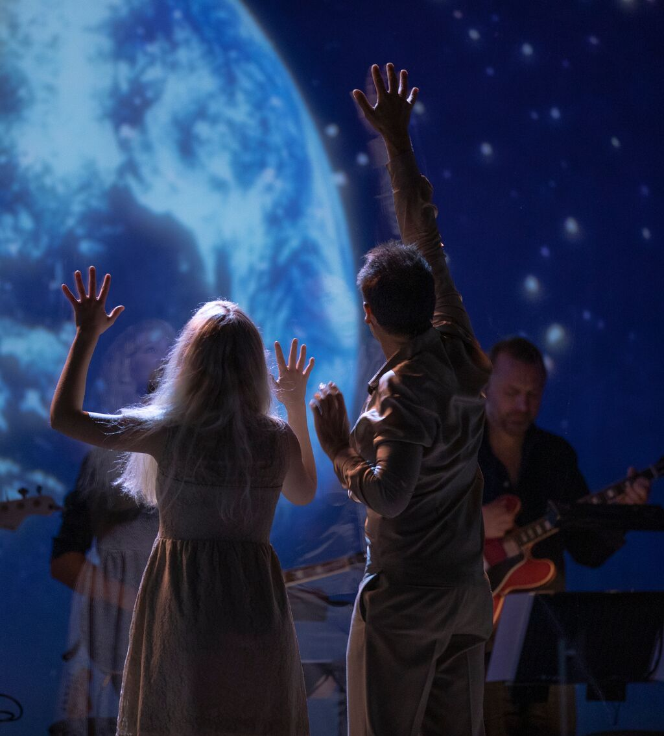
Après avoir vendu plus de 50.000 billets et avoir dû prolonger face à l’engouement des Néerlandais pour le chef d’œuvre de David Bowie et Enda Walsh, couronné par quatre récompenses à la cérémonie des Dutch Music Awards, dont le prix de la meilleure production, la troupe a finalement été interrompue 10 semaines avant la date de fin officielle en mai 2020 en raison de la pandémie de COVID.

Interrogés sur les raisons de la réussite technique de la production, Jeroen Frijters et Vincent Tilgenkamp évoquent la fluidité de communication des équipes qui avaient déjà travaillé ensemble et, bien sûr, de l’excellente qualité audio des équipements.

« Comme je connais Vincent depuis des années, nous avons développé une relation de confiance au fil du temps », déclare Jeroen Frijters. « Savoir que l’on pourra apporter un service professionnel tout au long du cycle de production, cela fait vraiment la différence. »

Pour Dennis Slot, l’ingénieur du son doit surtout produire un son qui coïncide avec la vision narrative du metteur en scène ou du producteur. « Mais il faut aussi créer une solution globale adaptable à tous les points de vue », ajoute-t-il. « Un interprète peut porter un ou plusieurs pockets à la ceinture, si bien que la taille et le poids sont déterminants ; un expert HF s’occupera des fréquences pour assurer la fluidité de fonctionnement du système ; quant à l’ingénieur FOH, il lui faut les bons outils pour contrôler ce que le public entend. »

« C’est comme un puzzle. Toutes les pièces doivent s’agencer parfaitement pour que le spectacle soit réussi. Un système comme le Digital 6000 de Sennheiser atteint l’objectif d’une transmission fiable de l’audio d’un point à un autre avec un son d’une netteté cristalline, mais il facilite en plus grandement les choses. Il soulage la distribution en étant aussi miniature et invisible que possible, par son autonomie de 12 heures et son interface intuitive, qui fait gagner un temps précieux et permet aux techniciens de travailler sereinement. »

Télécharger des photos haute résolution de la production.

À propos de Sennheiser
Façonner le futur de l’audio et créer des expériences audio uniques pour les clients, telle est l’ambition commune des clients et partenaires de Sennheiser dans le monde. Le groupe, né en 1945, a su se hisser parmi les plus grands fabricants mondiaux de casques, enceintes, microphones et systèmes de transmission sans fil. Il est dirigé depuis 2013 par Daniel Sennheiser et le Dr Andreas Sennheiser, la troisième génération de la famille à la tête de l’entreprise. En 2019, le groupe Sennheiser a réalisé un chiffre d’affaires de 756,7 millions d’euros. www.sennheiser.com

Contact Local  LEWIS  Aricia Nisol  Tel : +32 498 64 44 60  aricia.nisol@teamlewis.com | Contact Global  Sennheiser electronic GmbH & Co. KG  Ann Vermont  Communications Manager Europe  Tel. : 01 49 87 44 20  ann.vermont@sennheiser.com

